### 年终盘点！2017规划、建筑行业大事件



**@中规设计**

**2017规划大事件**

**1、《城市设计管理办法》发布，两批试点城市已公布**

3月，住建部就发布《城市设计管理办法》，对城市设计的相关工作进行了规定，并公布了首批城市设计试点名单。

7月，住建部再次印发《通知》，公布了第二批城市设计试点城市。至此，共有北京、上海等**57**个城市设计试点城市。

**2、《全国国土规划纲要（2016-2030年）》**



2月4日，国务院印发《全国国土规划纲要（2016－2030年）》。

这是我国首个国土空间开发与保护的战略性、综合性、基础性规划，对涉及国土空间开发、保护、整治的各类活动具有指导和管控作用。《纲要》提出加快构建“安全、和谐、开放、协调、富有竞争力和可持续发展的美丽国土”的总体目标。

要求到**2030**年，国土空间开发格局不断优化，整体竞争力和综合国力显著增强，国土开发强度不超过**4.62**%，城镇空间控制在**11.67**万平方千米以内。

**3、打造田园综合体，盘活集体用地**

2月5日，《中共中央国务院关于深入推进农业供给侧结构性改革加快培育农业农村发展新动能的若干意见》发布，全文分6个部分、33条政策措施，围绕“农业供给侧结构调整+改革”两大板块谋篇布局。《意见》一大亮点是“盘活集体用地，打造田园综合体”。

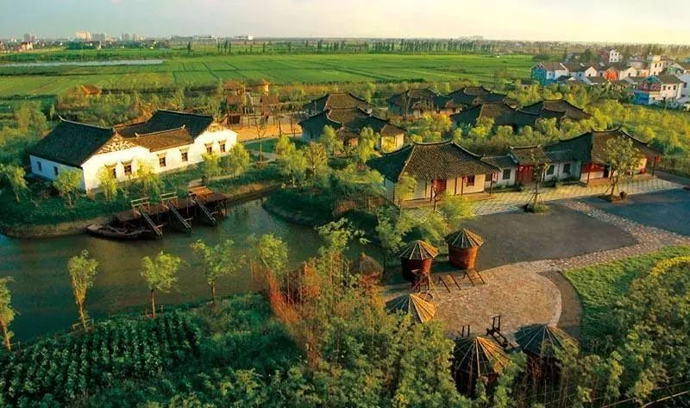

**4、全面推进“城市双修”：鼓励小规模、渐进式更新**

3月6日，住房城乡建设部印发了《关于加强生态修复城市修补工作的指导意见》，安排部署在全国全面开展生态修复、城市修补工作，明确了指导思想、基本原则、主要任务目标，提出了具体工作要求。

7月14日，住房城乡建设部印发《关于将保定等38个城市列为第三批生态修复城市修补试点城市的通知》，继三亚首个试点城市和福州等19个第二批试点城市后，将保定等38个城市列为第三批“城市双修”试点城市。至此，住房城乡建设部分三批共公布了**58**个“城市双修”试点城市。

**5、设立河北雄安新区**

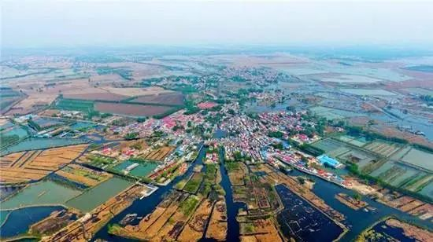

4月1日，中共中央、国务院印发通知，决定设立河北雄安新区。

这是以习近平同志为核心的党中央作出的一项重大的历史性战略选择，是继深圳经济特区和上海浦东新区之后又一具有全国意义的新区，也是深入推进京津冀协同发展的一项重大决策部署，是千年大计、国家大事。

雄安新区作为北京非首都功能疏解集中承载地，将在打造以首都为核心的世界级城市群的布局和调整优化京津冀空间结构中起到关键作用。通过建设雄安新区，将探索人口经济密集地区优化开发的新模式。

**6、北京、上海等地违建整治工作，引发舆论热潮**

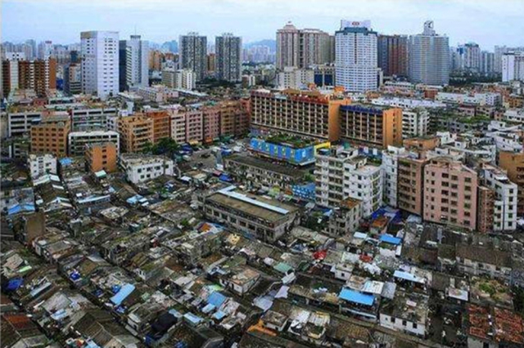

今年4月，北京和上海开展“拆店修墙”专项治理，清理临街店面。

11月，中共北京市委开展地毯式安全隐患大排查，对许多违建区、“城中村”社区进行了不同程度的整治，与此同时，清理北京天际线的专项行动也在如火如荼地进行中。

两件事引发了热烈的社会讨论，有观点认为，治理是常态，民生是底线。把好事办好、把大事办正，考验的不仅是现代化治理的智慧，更有城市管理与服务的初心。

**7、《建立国家公园体制总体方案》正式亮相**

9月26日，经过两年多试点，中共中央办公厅、国务院办公厅《建立国家公园体制总体方案》正式亮相。

根据《方案》，到**2020**年，中国建立国家公园体制试点基本完成，整合设立一批国家公园，分级统一的管理体制基本建立，国家公园总体布局初步形成。

**8、加强和完善城乡社区治理意见发布**



6月12日，《中共中央、国务院关于加强和完善城乡社区治理的意见》发布。意见提出到2020年，基本形成基层党组织领导、基层政府主导的多方参与、共同治理的城乡社区治理体系。

再过5年到10年，城乡社区治理体制更加成熟定型，城乡社区治理能力更为精准全面，为夯实党的执政根基、巩固基层政权提供有力支撑，为推进国家治理体系和治理能力现代化奠定坚实基础。

**9、系统解决各类城市病的规划办法**

5月25日，由住房城乡建设部、国家发展改革委组织编制的《全国城市市政基础设施规划建设“十三五“规划》正式发布实施，这也是首次编制国家级、综合性的市政基础设施规划。

《规划》提出“十三五”时期城市市政基础设施发展目标、规划任务、重点工程和保障措施，以整体推动市政基础设施的增量提效，系统解决交通拥堵、马路拉链、城市看海、垃圾围城等各类“城市病”。

**10、特色小镇热度不减，相关政策持续发力**



自2016年7月住建部、国家发改委、财政部联合发布《关于开展特色小镇培育工作》的通知之后，特色小镇概念大热。

今年7月7日，住建部印发《关于保持和彰显特色小镇特色若干问题的通知》，《通知》要求：尊重小镇现有格局、不盲目拆老街区；保持小镇宜居尺度、不盲目盖高楼；传承小镇传统文化、不盲目搬袭外来文化。

7月27日，住建部公布了第二批全国特色小镇名单，拟将北京市怀柔区雁栖镇等**276**个镇认定为第二批全国特色小镇。

而后，针对特色小镇在推进过程中出现的概念不清、定位不准甚至存在房地产化的问题，国家发展改革委、国土资源部、环境保护部和住房城乡建设部于12月4日联合印发《关于规范推进特色小镇和特色小城镇建设的若干意见》。

**11、十部门联合出台政策规范管理共享单车**

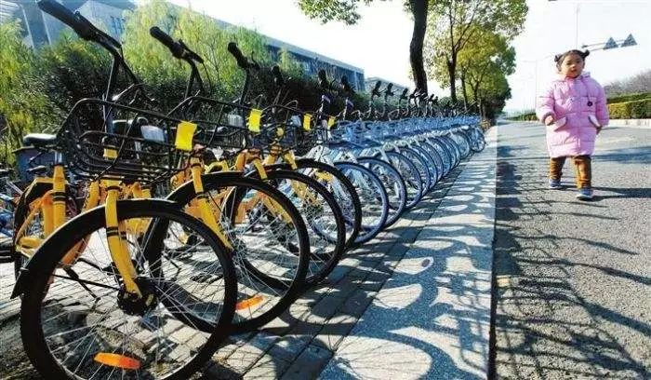

2017年，共享单车迎来爆发式增长，为规范管理共享单车，8月2日，交通部等10部门联合出台《关于鼓励和规范互联网租赁自行车发展的指导意见》，要求对不适宜停放的区域和路段，可制定负面清单实行禁停管理；对城市重要商业区域、公共交通站点、交通枢纽、居住区、旅游景区周边等场所，应当施划配套的自行车停车点位或者通过电子围栏等设定停车位，为自行车停放提供便利。

**12、“房子是用来住的，不是用来炒的”**



为贯彻落实习近平总书记提出的“房子是用来住的，不是用来炒的”，相关部委积极行动，陆续出台多项政策措施。

7月18日，住建部等9部门联合印发《关于在人口净流入的大中城市加快发展住房租赁市场的通知》，要求人口净流入的大中城市要支持相关国有企业转型为住房租赁企业，鼓励民营的机构化、规模化住房租赁企业发展，并将广州、深圳、南京、杭州等12个城市列为首批开展住房租赁试点。

8月28日，国土资源部会同住房城乡建设部发布《利用集体建设用地建设租赁住房试点方案》，提出村镇集体经济组织可以自行开发运营，也可以通过联营、入股等方式建设运营集体租赁住房。

9月21日，住房城乡建设部印发《关于支持北京市、上海市开展共有产权住房试点的意见》，鼓励两市以制度创新为核心，结合本地实际，在共有产权住房建设模式、产权划分、使用管理、产权转让等方面进行大胆探索，力争形成可复制、可推广的试点经验。

**13、习大大再次对“厕所革命”作出重要指示**

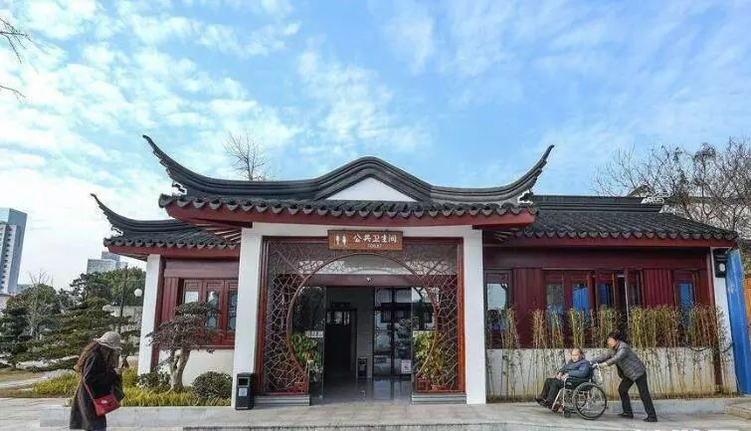

11月底，习近平总书记就旅游系统推进“厕所革命”工作取得的成效作出重要指示，这是总书记三年来第二次对“厕所革命”作出重要指示。他指出，厕所问题不是小事情，是城乡文明建设的重要方面，不但景区、城市要抓，农村也要抓，要把这项工作作为乡村振兴战略的一项具体工作来推进，努力补齐这块影响群众生活品质的短板。

为深入贯彻落实习近平总书记的重要指示，新疆、青海等地启动“厕所革命”新三年行动计划。

**14、地下城市空间将逐步纳入土地利用规划**

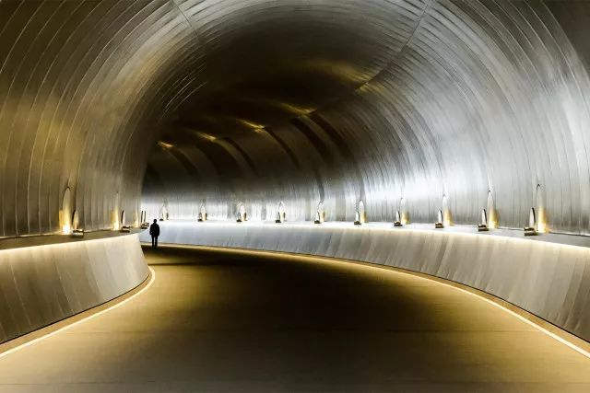

9月1日，国土资源部印发《关于加强城市地质工作的指导意见》，补齐城市规划、建设与管理的地质工作短板，拓展城镇化发展新空间，开辟城镇化建设新资源，构建城市资源环境安全新体系。

此后，我国将以城市地质调查为先导，统筹地上地下，逐步将城市地下空间纳入土地利用规划并加强用途管制和完善使用权出让方式。

**15、气候适应型城市建设**



8月2日，国家发改委和住房城乡建设部发布《关于印发开展气候适应型城市建设试点的通知》。

通知提出，到2020年，试点城市普遍实现将适应气候变化纳入经济和社会发展总体规划、城市规划及产业发展相关专项规划、建设标准，适应气候变化理念知识广泛普及，适应气候变化治理水平显著提高，取得明显的生态效益、社会效益和经济效益，相关试点经验经过总结推广，引领带动我国城市适应气候变化工作。

**16、国务院批复西部大开发“十三五”规划**

1月23日，国家发改委网站公布《西部大开发“十三五”规划》，其中“预期性指标”包括：到2020年，西部地区生产总值和城乡居民收入比2010年翻一番以上，经济社会发展水平与全国差距明显缩小；按常住人口计算的城镇化率达到54%以上；居民人均可支配收入由2015年的1.6868万元增至2020年的2.6万元。《规划》明确西部地区将打造百座特色小城镇。

**17、中原城市群，涵盖5省30市**

1月5日，国家发改委印发《中原城市群发展规划》，标志着中原城市群正式跻身七大国家级城市群。

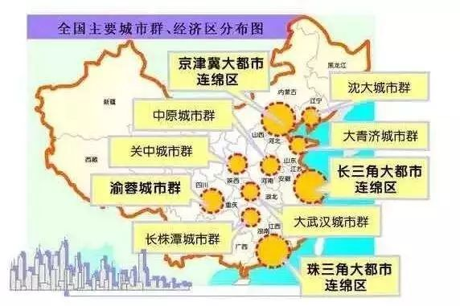

中原城市群范围涵盖河南、河北、陕西、安徽、山东等5省30个市，明确以河南省内的郑州、开封、洛阳等城市和山西晋城、安徽亳州共计14个城市为核心发展区，联动辐射中原经济区其他城市，其中安徽有宿州市、阜阳市、淮北市、蚌埠市，构建“一核四轴四区”的空间分布格局，实现城市群一体化发展。

**18、新一代人工智能发展规划，推进社会治理智能化**



7月20日，国务院印发《新一代人工智能发展规划》，提出六大重点任务。任务之一为“推进社会治理智能化”，将围绕行政管理、司法管理、城市管理、环境保护等社会治理的热点难点问题，促进人工智能技术应用，推动社会治理现代化。

**19、十九大明确城乡规划行业发展新动向**

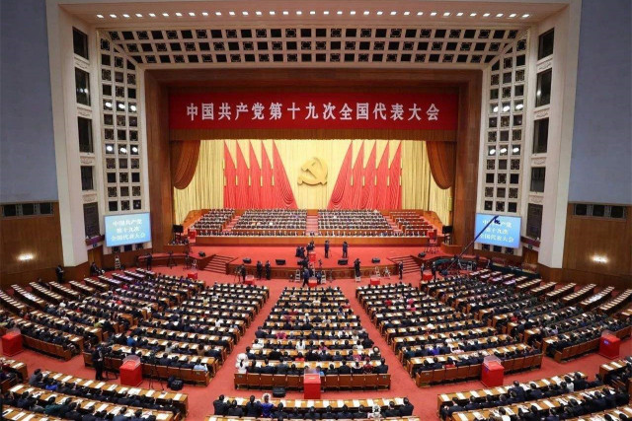

10月18日，十九大召开，习近平总书记报告中提到“加快生态文明体制改革，建设美丽中国”“实施乡村振兴战略”等，从关乎国计民生的若干重大方面引领城乡规划工作的全面发展，指明了城乡规划行业发展新动向。

**2017建筑大事件**

**1、2017年“先参保、再开工”，否则不予核发施工许可证**

2月，国办在《关于促进建筑业持续健康发展的意见》中提到：建立健全与建筑业相适应的社会保险参保缴费方式，大力推进建筑施工单位参加工伤保险。

3月20日，人社部印发《关于进一步做好建筑业工伤保险工作的通知》，明确要求：

● 继续提高新开工项目的参保率，目前全国平均参保率为94.96%；

● 建立健全建筑业按项目参加工伤保险的长效工作机制；

● 不提交建设项目工伤保险参保证明，不予核发施工许可证，不得开工建设。

**2、《装配式建筑工程消耗量定额》新标准于3月1日执行**

2017年新的标准出台，《装配式建筑工程消耗量定额》新标准从2017年3月1日开始执行，标准里面包含装配式混凝土结构工程、装配式钢结构工程、建筑构件及部品工程、措施项目等四章。

2017年是装配式建筑全面发展的一年，从整体规划到标准规范体系，从产业配套能力到建筑队伍建设，都将获得突破性进展。对于建筑企业而言，应紧跟产业发展的步伐，提早布局装配式建筑市场，提升装配式建筑的建设管理能力，方能顺应市场需求，获得长足发展。

**3、园林绿化资质取消**

2017年4月13日，住建部下发通知，正式取消城市园林绿化企业资质。同时要求：不得以任何方式，强制要求将城市园林绿化企业资质或市政公用工程施工总承包等资质，作为承包园林绿化工程施工业务的条件。

**4、新版《建筑工程设计招标投标管理办法》，5月施行**

为落实《中共中央国务院关于进一步加强城市规划建设管理工作的若干意见》，住房城乡建设部颁布了修订后的《建筑工程设计招标投标管理办法》(住房城乡建设部令第33号，以下简称《办法》)。

原《办法》(建设部令第82号)于2000年发布实施。随着建筑设计市场的发展变化，在建筑设计招标投标过程中，招标项目范围过宽、招标办法单一、建筑设计特点体现不足、评标制度不完善、评标质量不高等问题逐渐凸显，新《办法》自5月开始实施。



**5、2017推进装配式建筑并出台《装配式建筑行动方案》**

住建部建筑节能与科技司发布“2017年工作要点”，其中重点提出了全面推进装配式建筑的四大措施，包括出台《装配式建筑行动方案》、完善装配式建筑标准规范、推动装配式建筑全产业链发展等。

2017年3月23日，住建部正式印发《“十三五”装配式建筑行动方案》、《装配式建筑示范城市管理办法》、《装配式建筑产业基地管理办法》。

**6、2017年建筑企业资质动态核查启动**

根据住房城乡建设部《建筑业企业资质管理规定》、《建筑业企业资质管理规定和资质标准实施意见》等文件，为加强对换证后建筑业企业资质动态监管，规范建筑市场秩序，2017年4月起陆续启动建筑业企业资质动态核查。

**7、国务院将对失信企业取消资质及吊销个人执业资格**

4月24日，中共中央办公厅、国务院办公厅印发了《关于加快推进失信被执行人信用监督、警示和惩戒机制建设的意见》。《意见》明确提出，企业严重失信将被取消资质、个人将被吊销执业资格！

**8、大力推行实名认证，未来覆盖全国8万余家建筑企业**

2017年3月，住建部副部长易军提出，建筑工人实名制管理，将覆盖全国8万余家建筑企业的5000多万名建筑工人。

5月11日，经过一年试运用的全国建筑工人实名制管理平台，正式上线。

以四川省为例，大力推行从业人员实名制。要求自2018年1月1日起，经实名认证的从业人员数据才能用于企业资质申报、参与招投标项目负责人和技术负责人认定等。

**9、自5月1日起，建筑业取消“属地纳税”**

2017年4月20日，国家税务总局下发《关于进一步明确营改增有关征管问题的公告》（国家税务总局公告2017年第11号）。

纳税人在同一地级行政区范围内跨县（市、区）提供建筑服务，不适用《纳税人跨县（市、区）提供建筑服务增值税征收管理暂行办法》（国家税务总局公告2016年第17号印发）。

**解读**：在一个省内跨县提供建筑服务的，属于“属地纳税”，就是建筑公司在哪个区盖大楼，就在那个区预缴税，再到公司所在地申报增值税，这样太麻烦啦，对此，国税总局规定，月1日起，在统一地级行政区内，可以到“公司注册地”缴纳增值税，不需要预交！

营改增的目的是为企业减税，在过去一年中，部分企业不但没有减税，税负反而升高，对此，国家税务总局再次出台“营改增”政策改革10条，让企业更好地利用营改增达到最大限度的减负。

**10、87号文连击，全方位、无死角规范PPP项目!**

6月初，财政部出台《关于坚决制止地方以政府购买服务名义违法违规融资的通知》(财预〔2017〕87号)。87号文规范了地方政府的政府购买服务行为：

● 严格按照《中华人民共和国政府采购法》确定的服务范围实施政府购买服务，不得将建筑物和构筑物的新建、改建、扩建及其相关的装修、拆除、修缮等建设工程作为政府购买服务项目。

● 严禁将铁路、公路、机场、通讯、水电煤气，以及教育、科技、医疗卫生、文化、体育等领域的基础设施建设，储备土地前期开发，农田水利等建设工程作为政府购买服务项目。

● 严禁将建设工程与服务打包作为政府购买服务项目。

● 严禁将金融机构、融资租赁公司等非金融机构提供的融资行为纳入政府购买服务范围”。

**11、工程质量保证金：7月1日起，预留比例由5%降至3%**

6月7日，国务院总理召开国务院常务会议，决定在今年已出台4批政策减税降费7180亿元的基础上，自7月1日起推出的新降费措施。其中，建筑领域工程质量保证金预留比例上限，由5%降至3%。

**12、推进"四库一平台"建设，业绩补录截止到今年12月31日**

6月21日，住建部发文《关于扎实推进建筑市场监管一体化工作平台建设的通知》，业绩补录截止到今年12月31日，确保实现全国建筑市场“数据一个库、监管一张网、管理一条线”的信息化工作目标。

**13、工程咨询单位资格认定，或被取消**

7月17日，发改委发布《工程咨询行业管理办法》(征求意见稿)。文中未再提及“工程咨询企业需取得相应资格”的要求，或将率先取消工程咨询单位资格认定。

发改委还明确，行业自律性质的资信评价等级，仅作为委托咨询业务的参照。任何单位不得对资信评价设置机构数量限制，不得对各类工程咨询单位设置区域性、行业性从业限制，也不得对未参加或未获得资信评价的工程咨询单位设置执业限制。

**14、关于印发建筑施工安全生产大检查方案的通知**

7月24日，住建部发文《关于印发建筑施工安全生产大检查方案的通知》，决定即日起至2017年10月底，对全国房屋建筑和市政基础设施工程开展建筑施工安全生产大检查。

**15、招投标大变革！剑指“最低价中标”！**

7月，财政部修订《政府采购货物和服务招标投标管理办法》。

该《办法》提出：评标委员会认为投标人的报价明显低于其他通过符合性审查投标人的报价，有可能影响产品质量或者不能诚信履约的，应当要求其在评标现场合理的时间内提供书面说明，必要时提交相关证明材料；投标人不能证明其报价合理性的，评标委员会应当将其作为无效投标处理。

8月，发改委印发关于《关于修改〈招标投标法〉〈招标投标法实施条例〉的决定》（下文简称《决定》）（征求意见稿）公开征求意见的公告。对《招标投标法》的修改中有一条：

在原文件“中标人的投标应当符合下列条件：（一）能够最大限度地满足招标文件中规定的各项综合评价标准；能够满足招标文件的实质性要求，并且经评审的投标价格最低；但是投标价格低于成本的除外。”后增设一条“前款第二项中标条件适用于具有通用技术、性能标准或者招标人对其技术、性能没有特殊要求的招标项目。”

**编者注：**有专家指出，此举是对“经评审的最低投标价法”之滥用的改正，有利于遏制不合理的最低价中标现象。

**16、严查“挂证”，住建部公开举报电话！**

为落实国务院要求，人保部印发《关于集中治理职业资格证书挂靠行为的通知》（以下简称《通知》），部署打击住建、环评、药品流通、专利代理、消防等领域职业资格证书挂靠问题。

## **随后多部委也对外公开“挂证”问题举报受理联系方式。而且随着相关政策的不断完善，后期证书挂靠将越来越难。随着相关政策收紧、全国社保联网等客观因素的影响，证书挂靠或将真的成为历史。**

**17、“取消”环评资质，取消竣工环保验收简化审批流程**

7月16日，国务院以国务院第682号令公布了《国务院关于修改〈建设项目环境保护管理条例〉的决定》，自2017年10月1日起施行。

减轻企业负担。明确审核、审批建设项目环境影响报告书、环境影响报告表及备案环境影响登记表，不得收取任何费用。也就是说10月1日起，全国所有企业环评相关的申请、审核、报表等等费用全都免了！

简化建设项目环境保护审批事项和流程。删去环境影响评价单位的资质管理、建设项目环境保护设施竣工验收审批规定；取消行业主管部门预审等环境影响评价的前置审批程序，并将环境影响评价和工商登记脱钩。

**18、推行“电子招投标”，实现全流程覆盖**

2017年2月，国家发展改革委、工业和信息化部、住房城乡建设部、交通运输部、水利部、商务部等六部委联合印发《“互联网+”招标采购行动方案（2017-2019年）》，要求：

● 2017年，电子招标投标覆盖各地区、各行业，依法必须招标项目基本实现全流程电子化招标采购。

● 2018年，全面实现交易平台、监督平台以及其他信息平台的互联互通。

● 7月1日起，北京市各区建设工程电子化招投标平台全面上线。此后，北京全市6000余项建设工程招标项目，将全流程在电子化平台完成招标工作，施工、监理、材料及货物采购招投标实现全过程电子化。

**19、人社部《国家职业资格目录》，目录之外一律不认可！**

经国务院同意，国家人社部2017年9月15日最新发布了《国家职业资格目录》共140项，其中，专业技术人员职业资格59项，含准入类36项，水平评价类23项；技能人员职业资格81项，含准入类5项，水平评价类76项。接下来，国家职业资格目录将实行清单式管理：

1、目录之外一律不得许可和认定职业资格。

2、除准入类职业资格外，一律不得与就业创业挂钩。

3、各地区、各部门未经批准不得在目录之外自行设置国家职业资格，严禁在目录之外开展职业资格许可和认定工作。

4、行业协会、学会等社会组织和企事业单位，不得变相开展资格资质许可和认定。

**20、修订《注册建造师管理规定》**

住房城乡建设部办公厅发布了《注册建造师管理规定》（征求意见稿），对已执行10年的《注册建造师管理规定》进行了修订，《征求意见稿》与原《规定》相比，内容有较大变化：

● **去除了“执业印章”**是注册建造师的执业凭证，“执业印章”退出历史舞台。

● **注册证书有效期由“3年”增至“5年”。**

● **要求所有项目的项目负责人、项目技术负责人和施工单位技术负责都必须为注册建造师。**注册建造师的需求量将进一步增加。

● **注册条件要求。建造师首次注册，《征求意见稿》没有提出“提供社会保险证明原件”**的要求，需要提供“申请人与聘用单位签订的聘用劳动关系有效证明”；而被记入不良行为的申请人，重新申请注册的，《征求意见稿》强调“自申请之日起前3个月的社会保险证明原件”的要求。

● **明确一级建造师和二级建造师承接项目规模。**工程施工项目负责人和技术负责人必须由本专业注册建造师担任。一级注册建造师可担任大、中、小型工程施工项目负责人，二级注册建造师可以承担中、小型工程施工项目负责人。其中，大、中型工程施工项目负责人和技术负责人不得由一名建造师兼任。注册建造师执业工程范围和规模标准另行制定。

● **明确二级建造师全国执业。**一级注册建造师可在全国范围内以一级注册建造师名义执业。通过二级建造师资格考核认定，或参加全国统考取得二级建造师资格证书并经注册人员，可在全国范围内以二级注册建造师名义执业。工程所在地各级建设主管部门和有关部门不得增设或者变相设置跨地区承揽工程项目执业准入条件。

● **继续教育。**注册建造师应当按照注册建造师继续教育规划，参加培训机构或企业自行组织的继续教育培训。注册建造师达到继续教育要求的，负责培训的组织应当出具证明材料，并对证明的真实性负责。

● **注册建造师证书推行电子证书**，具体办法另行规定。

**21、《建筑业10项新技术（2017版）》印发**

此次修订的2017版的内容包括10个大项107项技术。与2010版相比，主要有3个方面的变化：

1、贯彻《国务院办公厅关于促进建筑业持续健康发展的意见》等国家发展战略要求，注重跟进绿色化、工业化、信息化等相关需求。

2、加强建筑业重点、热点领域的技术应用，尤其是突出了装配式建筑、抗震、节能、信息化等热点领域和前沿技术，新增“装配式混凝土结构技术”章节，“绿色施工技术”中新增施工噪声控制技术、建筑垃圾减量化与资源利用、绿色施工在线监测及量化评价等8项新技术。

3、全面升级、优化基础性技术。对旧版重新梳理、吐故纳新，删减、归并54项，更新升级24项，新增53项，其中对地基基础和地下空间、机电安装、模板脚手架等技术均进行了大幅更新和补充。

注：资料整理自网络，供大家学习交流~